Ongewone oorzaak van een dropvoet

Dima Al Jahed ^{1,2}, Filip M. Vanhoenacker^{2,3,4}
1. Afdeling radiologie, UZ Brussel;
2. Afdeling radiologie, AZ Sint-Maarten, Mechelen;
3. Afdeling radiologie, UZ Antwerpen, Universiteit Antwerpen;
4. Afdeling radiologie, UZ Gent, Universiteit Gent;
ABSTRACT
In deze casus presenteren wij een zeldzame oorzaak van een dropvoet namelijk een arthrosynoviale cyste van het proximaal tibiofibulair gewricht met externe compressie op de vertakkingen van de nervus peroneus.
KLINISCHE BESPREKING
Een 30-jarige vrouw klaagt sinds enkele maanden van een harde zwelling aan de laterale zijde van de rechterknie. De dame presenteert zich op de spoedopname met een dropvoet en acute pijn uitstralend aan de voorzijde van het rechteronderbeen en tussen de eerste en de tweede teen. Er was geen relevant trauma in de voorgeschiedenis. Klinisch onderzoek toonde verlies van actieve dorsiflexie van de rechtervoet.
Echografie toont een anechogene intramusculaire structuur met intralesionale septa met uitloper naar het proximale tibiofibulaire gewricht (Figuur 1 A, B). Ter verdere oppuntstelling werd een MRI-onderzoek uitgevoerd. De T1-gewogen opname toont een scherp begrensd hypo-intens letsel ten opzichte van spier (Figuur 2 A). Op de T2-gewogen opname met spectrale vetsuppressie is het letsel hyperintens met meerdere dunne intralesionele septa. Er is nauw contact met de vertakkingen van de nervus peroneus communis (Figuur 2 B). Het letsel is niet meer te onderscheiden van de nervus peroneus superficialis en ligt tegenaan de laterale aflijning van de nervus peroneus profundus in de anterieure spierloge (Figuur 2 B). De morfologie is spoelvorming met een steelvormig uitlopertje vanuit het proximaal tibiofibulair gewricht (Figuur 2 C). Daarnaast bemerken we discreet denervatie-oedeem in de spieren van de anterior loge en peroneusloge (Figuur 2 D). Na intraveneus gadolinium contrast toediening is er beperkte aankleuring van de perifere rand en intralesionele septa (Figuur 2 E, F). De diagnose van een arthrosynoviale cyste van het proximaal tibiofibulair gewricht (PTFG) gecompliceerd door denervatie van de nervus peroneus wordt gesteld.
De patiënt ondergaat vervolgens een resectie van het letsel. Histopathologisch onderzoek van het resectie specimen bevestigt de diagnose. Het herstel is probleemloos en 2 maand na de initiële presentatie is er recuperatie van de spierkracht en afwezigheid van sensoriële uitval.
BESPREKING
Een arthrosynoviale cyste is een goedaardig weke delen letsel die meest frequent is aan de dorsale zijde van de pols, maar kan voorkomen aan vrijwel ieder gewricht (1,2). De pathogenese van arthrosynoviale cysten omvat meerdere theorieën. De meest gangbare hypothese is toename van gewrichtsvocht secundair aan trauma, actieve arthritis of synovitis, waarbij de intra-articulaire druk verhoogt. Deze druk leidt tot focale herniatie van de synoviale membraan en gewrichtsvocht doorheen een zwakke plaats in het gewrichtskapsel en met vorming van een aanliggende cyste (3,4).
Een arthrosynoviale cyste uitgaande van het PTFG is eerder zeldzaam (1,3,4). Deze vertoont vaak een nauwe anatomische relatie met de nervus peroneus en vertakkingen en kan deze zenuwtakken bedrukken (3). De nervus peroneus communis loopt retrofibulair en splitst in een diepe tak en een oppervlakkige tak (Figuur 3) (6). De diepe peroneale zenuw bezenuwt de spieren van de anterieure spierloge die verantwoordelijk zijn voor dorsiflexie van de enkel, terwijl de oppervlakkige tak de peroneusspieren bezenuwt (6). De intraneurale ganglioncyste is een speciaal subtype van een arthrosynoviale cyste, die zich uitbreidt in de zenuw langsheen een kleine recurrente articulaire takje van de nervus peroneus (6).
KLINISCHE BEVINDINGEN
De arthrosynoviale cysten van het PTFG zijn meestal klein en daarom asymptomatisch. Grotere cysten kunnen neuropathie veroorzaken, hetzij door externe compressie op de nervus peroneus communis en vertakkingen (1,3,4,6) of door directe intraneurale uitbreiding in geval van een intraneuraal subtype. Deze compressie veroorzaakt pijn anterolateraal in het onderbeen en voetrug. Soms kan er een acute dropvoet optreden zoals in onze casus. Mogelijks houdt dit verband met een acute volumetoename van het letsel met toegenomen zenuwcompressie. Indien onbehandeld kan dit leiden tot progressieve zwakte met spieratrofie en vetinfiltratie van de aangetaste spieren van het onderbeen en irreversibele dropvoet (2,4).
BEELDVORMING
Echografie is de eerstelijns techniek om het onderscheid te maken tussen een cystische of soliede massa maar MR-beeldvorming geniet de voorkeur om enerzijds de cystische natuur van dit letsel te bevestigen en anderzijds de anatomische relatie met het tibiofibulair gewricht en de omgevende structuren in het licht te stellen (2,3). De klassieke presentatie op MRI is een homogene, vochthoudende T2-hyperintense structuur tegenaan de laterale zijde van de proximale fibula met een kleine steelvormige verbinding naar het PTFG (1,2,3,4). De opnames na gadoliniumcontrast tonen slechts zeer subtiele aankleuring van de rand en eventuele dunwandige interne septa. (3,4). Op MRI-beeldvorming kunnen we de verschillende fases van denervatie onderscheiden. Tijdens de acute fase (na 48 uur) is er spieroedeem. Dit is best zichtbaar op T2-gewogen opnames met vetsuppressie. Bij aanhoudende zenuwcompressie langer dan 7 dagen treedt er spieratrofie op, die nog omkeerbaar is. Langdurige denervatie (enkele weken tot maanden) kenmerkt zich door progressieve spiervervetting, waarin de betrokken spiervezels onherstelbaar verloren gaan. De T1-gewogen opnames zijn het best geschikt voor het beoordelen van vetinfiltratie (6).

DIAGNOSE EN DIFFERENTIËLE DIAGNOSE
Een Bakercyste bevindt zich posteromediaal in de kniekuil en toont een verbinding naar het kniegewricht tussen de semimembranosus spier en de kop van de mediale gastrocnemius spier (1,2). Andere goedaardige en kwaadaardige vastweefselletsels van de weke delen vertonen vaak sterke inhomogene contrast aankleuring en de verbinding met het proximale tibiofibulaire gewricht is afwezig (2,3,4).

BEHANDELING
Niet gecompliceerde arthrosynoviale cysten kunnen conservatief behandeld worden door aspiratie van de cyste en steroïden-injectie indien de patiënt geen neurologische symptomen heeft, maar recidief kan vaak optreden zolang de verbinding met het tibiofibulair gewricht niet onderbonden wordt (3,5). Heelkundige verwijdering van de cyste is de meest geschikte behandelingsmethode bij patiënten met neurologische symptomen of recidiverende cysten na conservatieve therapie. Ondanks chirurgische excisie zijn er soms restsymptomen, in geval van permanente zenuwschade (1,3,5).
CONCLUSIE
Een arthrosynoviale cyste van het PTFG is een zeldzaam letsel die door compressie van de nervus peroneus een dropvoet kan veroorzaken. Beeldvorming en vooral MRI speelt een belangrijke rol in de correcte diagnose, beoordeling van de uitbreiding van het letsel, compressie op de aanliggende zenuwen en de gradering van de spierdenervatie. Het denervatiepatroon (acuut versus chronisch) kan belangrijke prognostische informatie verstrekken.
Referenties
1. Hersekli MA, Akpinar S, Demirors H, Ozkoc G, Ozalay M, Cesur N, Uysal M, et al. Synovial cysts of proximal tibiofibular joint causing peroneal nerve palsy: report of three cases and review of the literature. Arch Orthop Trauma Surg. 2004 Dec;124(10):711-4.
2. Forster BB, Lee JS, Kelly S, O'Dowd M, Munk PL, Andrews G, Marchinkow L. Proximal tibiofibular joint: an often-forgotten cause of lateral knee pain. AJR Am J Roentgenol. 2007 Apr;188(4):W359-66.
3. McCarthy CL, McNally EG. The MRI appearance of cystic lesions around the knee. Skeletal Radiol. 2004 Apr;33(4):187-209.
4. Vasilevska Nikodinovska V, Vanhoenacker FM. Synovial Lesions. In: Vanhoenacker F, Parizel P, Gielen J. Imaging of Soft Tissue Tumors. Springer 2017:495-522.
5. Gulati A, Lechler P, Steffen R, Cosker T, Athanasou N, Whitwell D, Gibbons CL. Surgical treatment of recurrent proximal tibio-fibular joint ganglion cysts. Knee. 2014 Oct;21(5):932-5.
6. Van den Bergh FR, Vanhoenacker FM, De Smet E, Huysse W, Verstraete KL. Peroneal nerve: Normal anatomy and pathologic findings on routine MRI of the knee. Insights Imaging. 2013 Jun;4(3):287-99.

Figuren
Figuur 1: Echografie.
A B
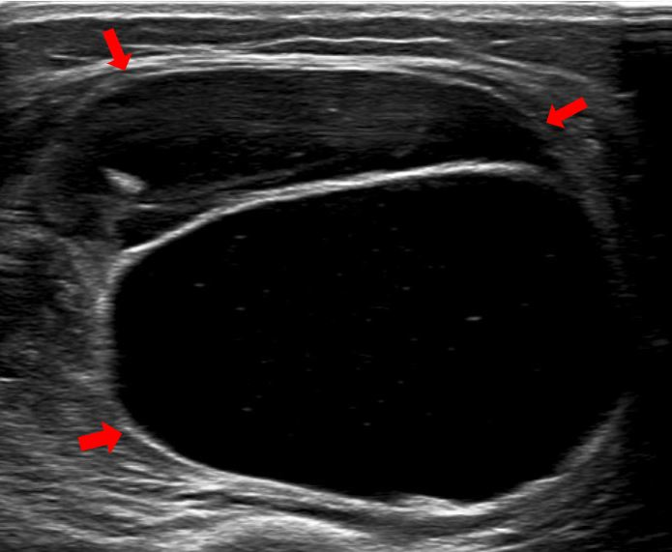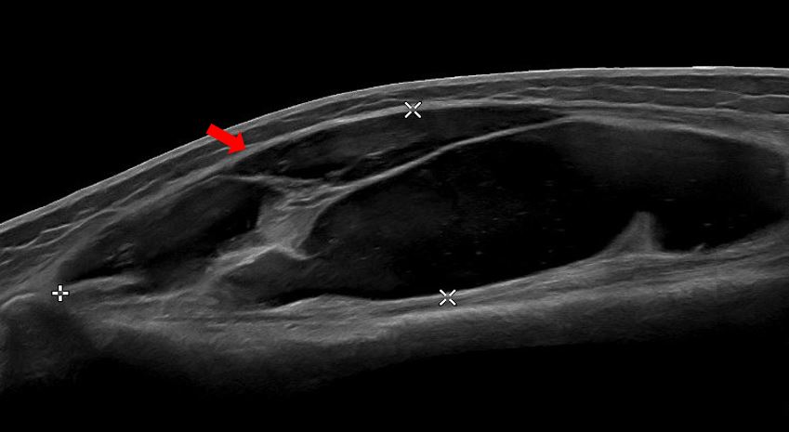
Dwarse (A) en longitudinale (B) sneden tonen een volumineuze, anechogene structuur (rode pijlen) met dunne hyperechogene intralesionale septa tegenaan de laterale proximale fibula.

Figuur 2: Magnetische Resonantie Beeldvorming
A
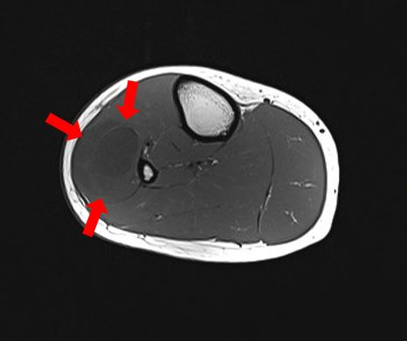
Axiale T1-gewogen opname (A) toont een homogeen hypo-intens letsel tegenaan de proximale fibula (rode pijlen).

B C
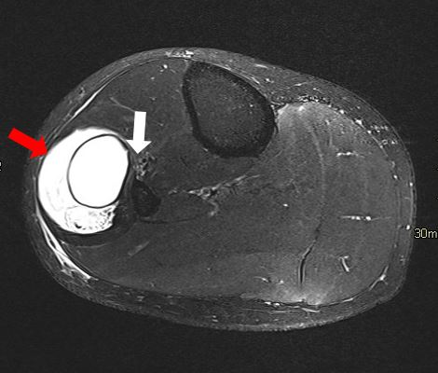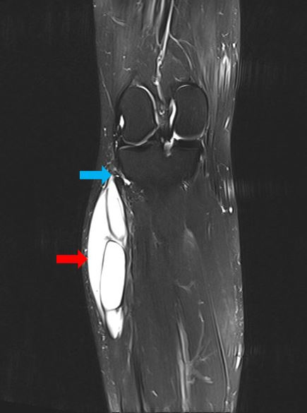
Axiaal (B) en coronaal (C) T2-gewogen opnamen met spectrale vetsuppressie tonen een spoelvormige hyperintense structuur (rode pijlen) met een steelvormige uitloper naar het proximaal tibiofibulair gewricht (blauwe pijl). Noteer een nauwe relatie met de laterale aflijning van de neuro-vasculaire bundel in de anterieure spierloge (B, witte pijl).

D
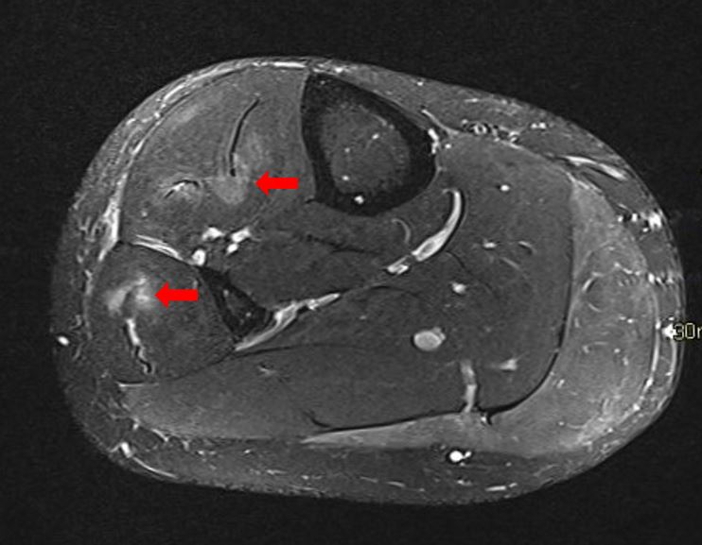
Axiaal (D) T2-gewogen opname met spectrale vetsuppressie van het proximale onderbeen toont het acuut intramusculair denervatie-oedeem in de anterior en peroneus spierloge (rode pijlen).

E
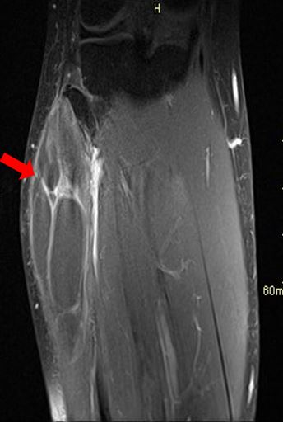
Coronale (E) T1-opnames met spectrale vetsuppressie na toediening van intravenous gadolinium contrast toont beperkte contrastaankleuring van de wand van het letsel en van de dunne intralesionele septa (rode pijl).

F
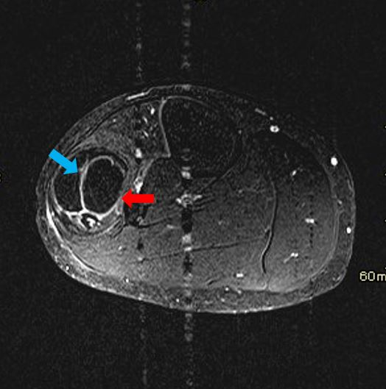
Axiaal (F) substractie opname na contrasttoediening toont discrete aankleuring van de wand (rode pijl) en inliggende septa (blauwe pijl).

Figuur 3: Schematische voorstelling de meest voorkomende anatomie van de nervus peroneus communis (PC) en zijn vertakkingen. Distaal van de fibulakop splitst de PC zich in de nervus peroneus superficialis (PS) en nervus peroneus profundus (PP). Het dermatoom van de bezenuwing wordt weergegeven met de kleurcodes (blauw: n. peroneus profundus; rood: n. peroneus superficialis).
